**ส่วนของลูกค้า**

1. Register new account

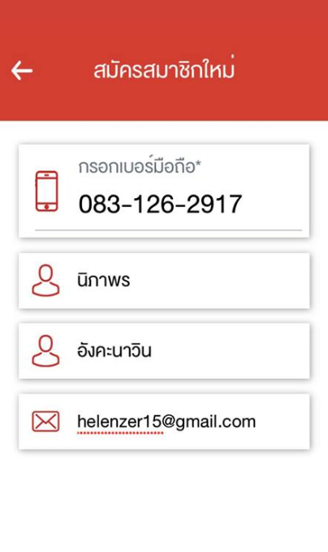

1. จะได้รับ Point จากการสมัครเข้าใช้งานครั้งแรก

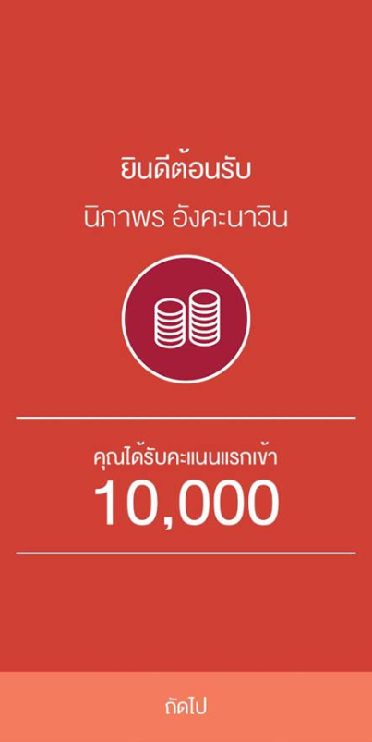

1. เมนู

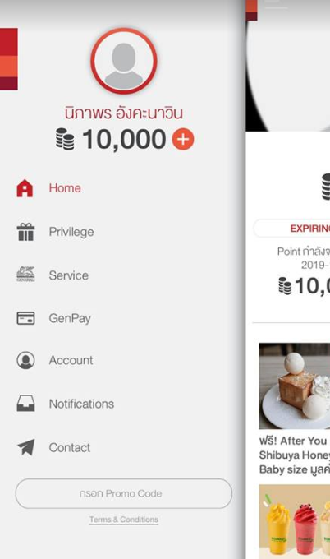



**Games**

**Reward Cards**

1. หน้า Home

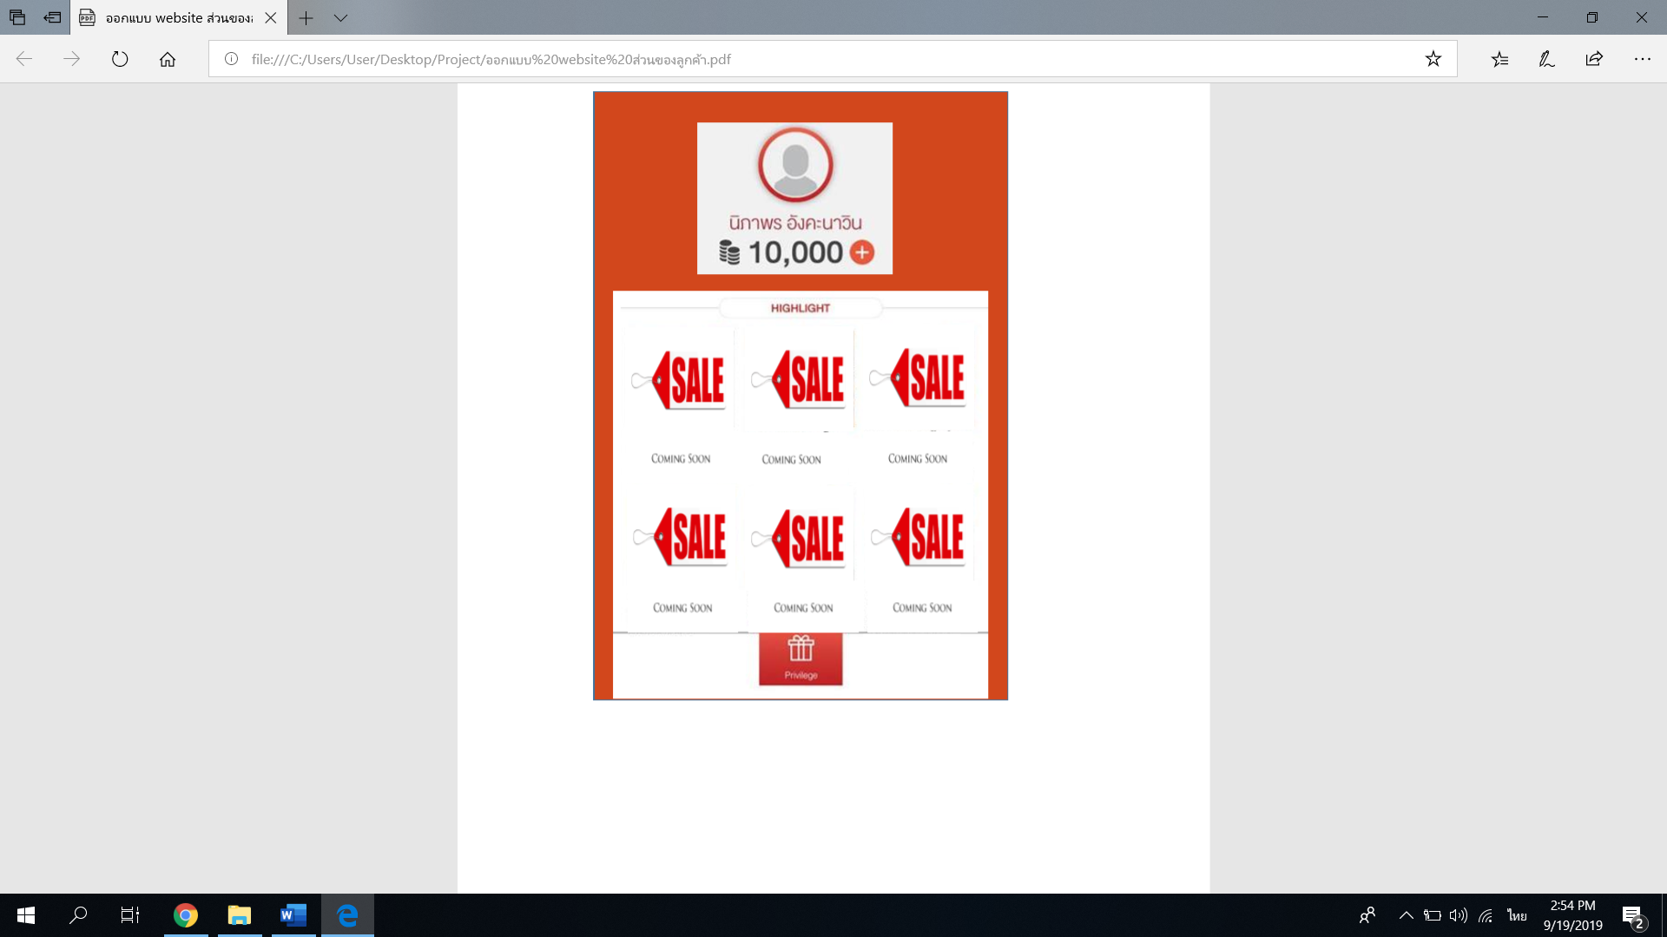

**สินค้า New !!**

1. 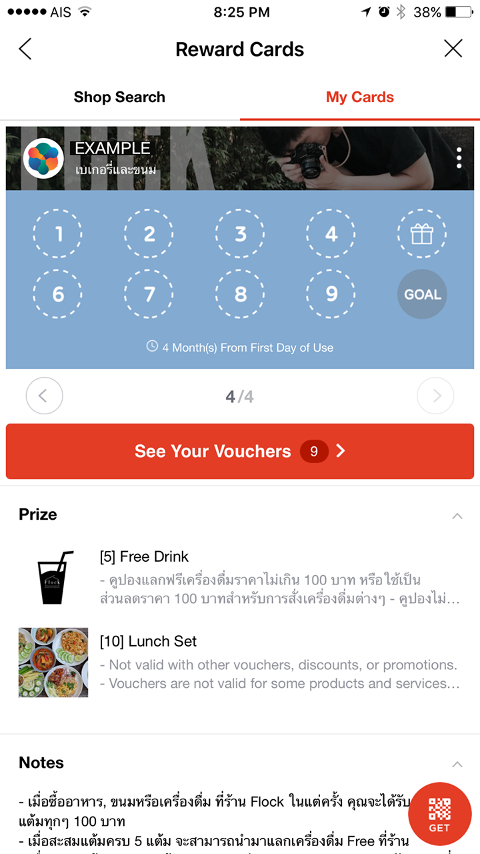หน้า Reward Cards

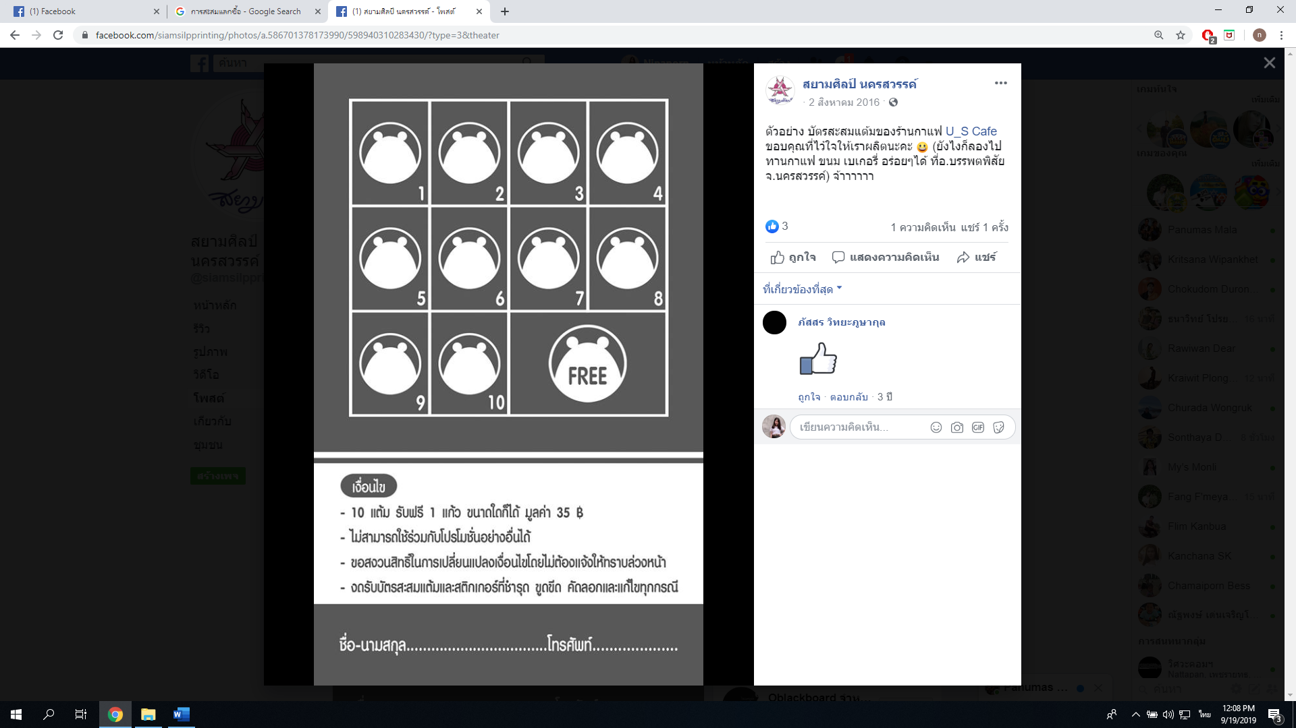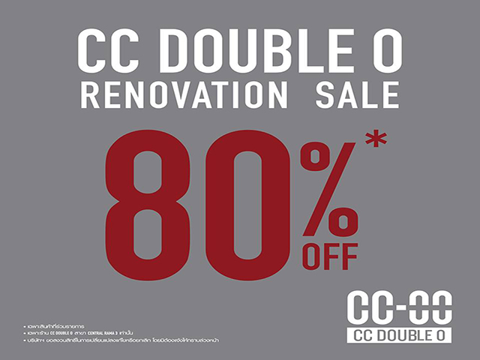

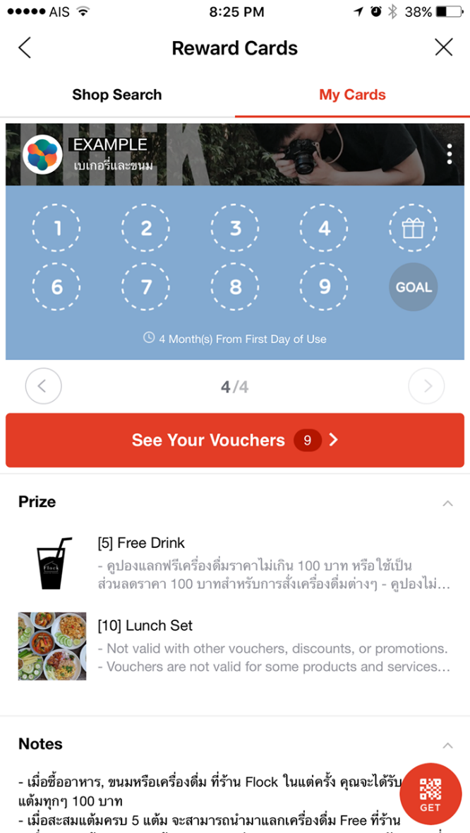

1. หน้า Privilege

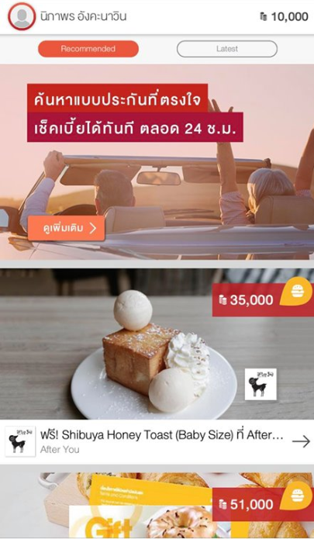

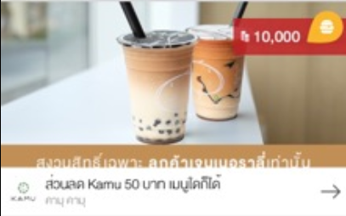

ใช้ Point



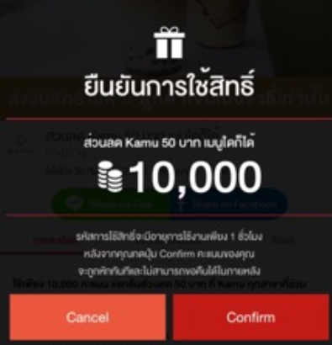

1. ข้อมูลเพิ่มเติม Promotion

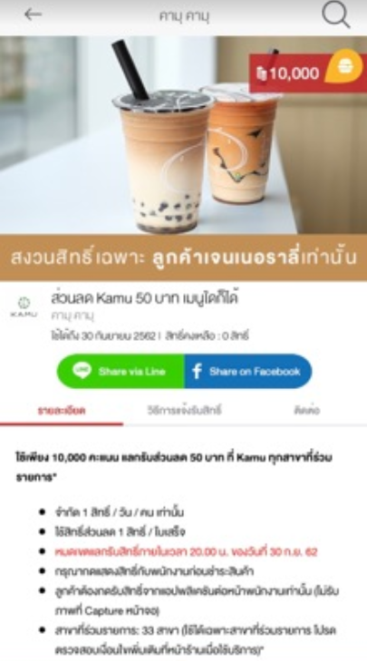

1. หน้า Account

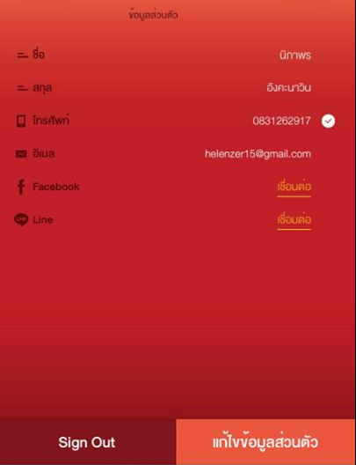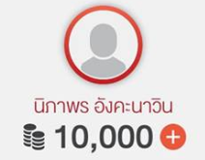

1. หน้า Contact

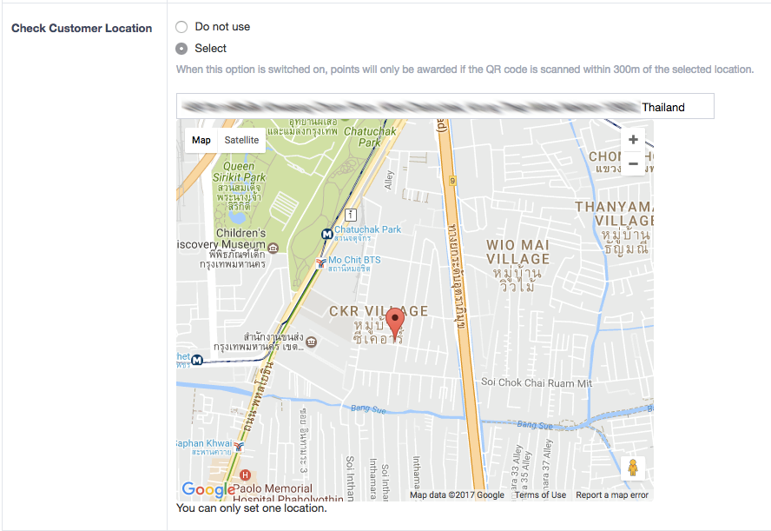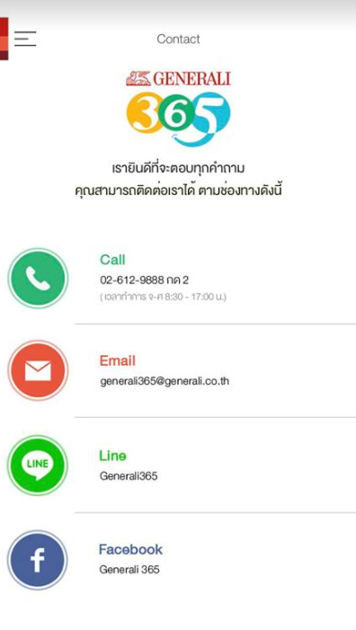

1. หน้า ใส่ Promotion Code

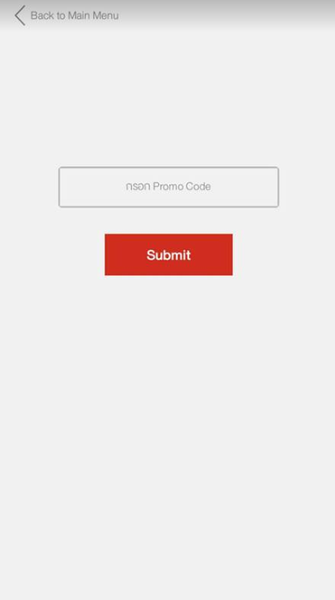

1. หน้าเพิ่ม Point และใช้ Point โดยใช้ Barcode และสามารถตรวจสอบประวัติการใช้ Pointได้

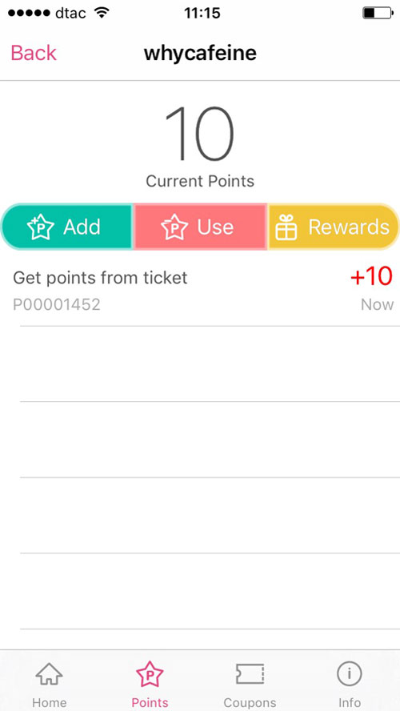

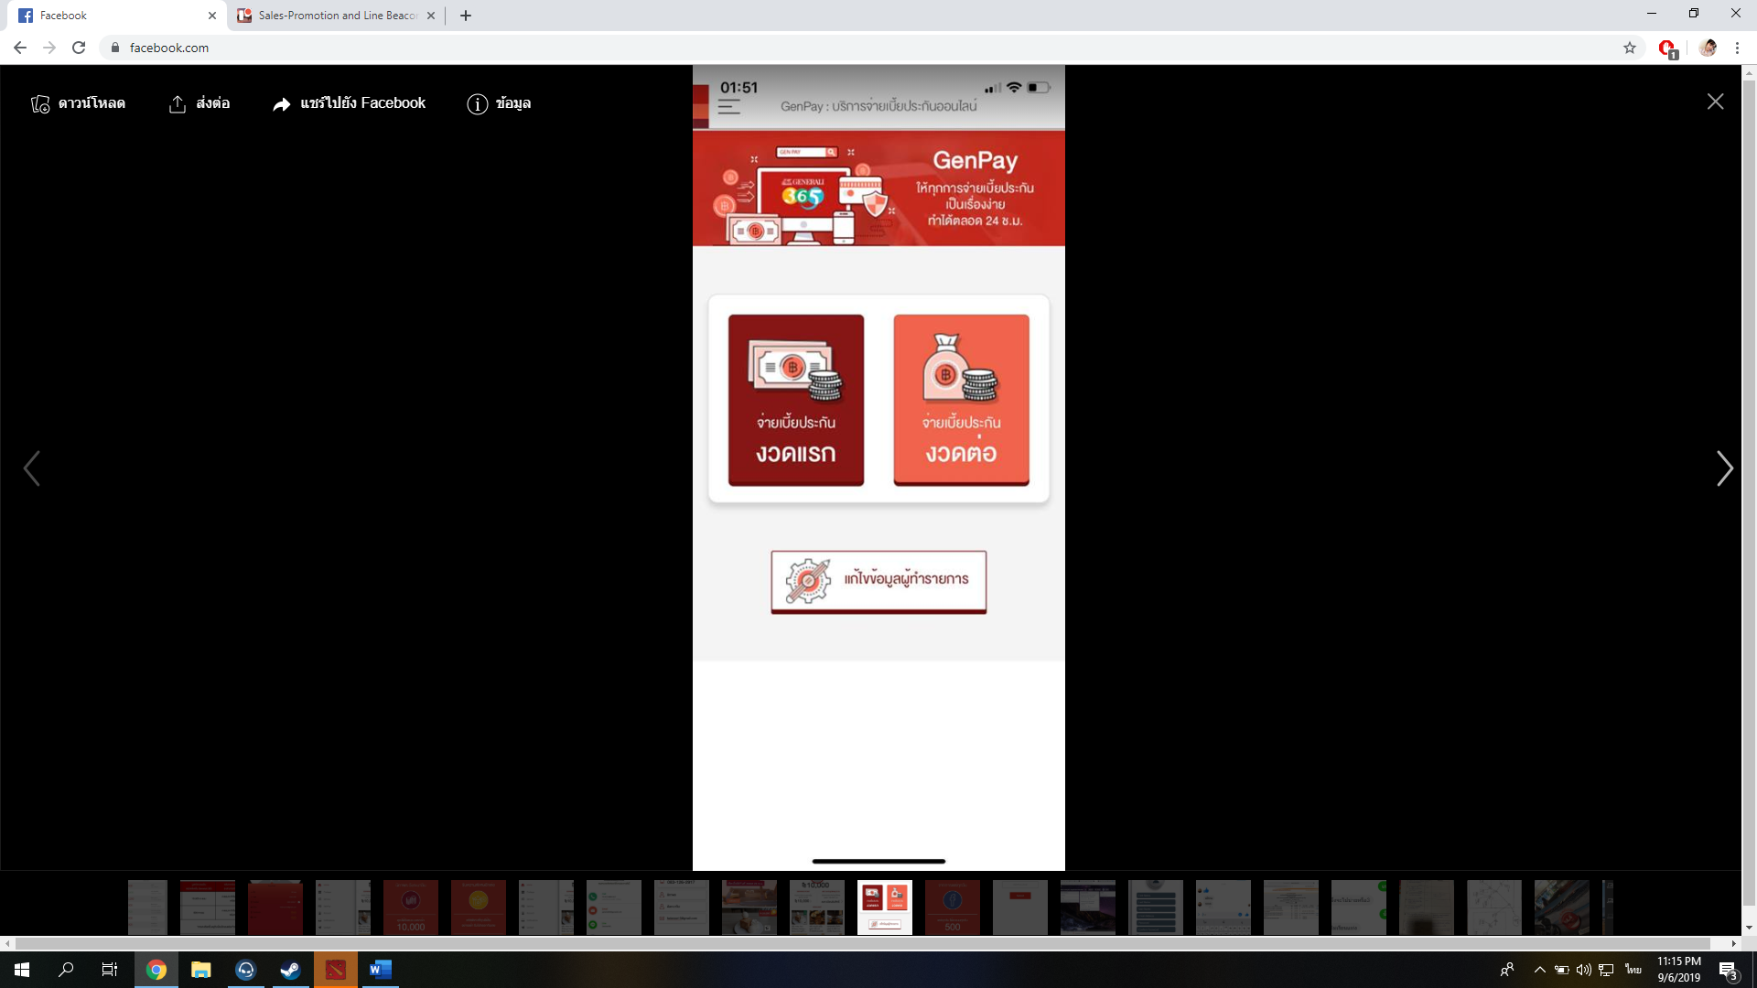

สะสม Point

แลก Point

**ประวัติการใช้ Point**

1. เกม
   1. เกมจับคู่ (เล่นฟรีวันละ 1 ครั้ง)

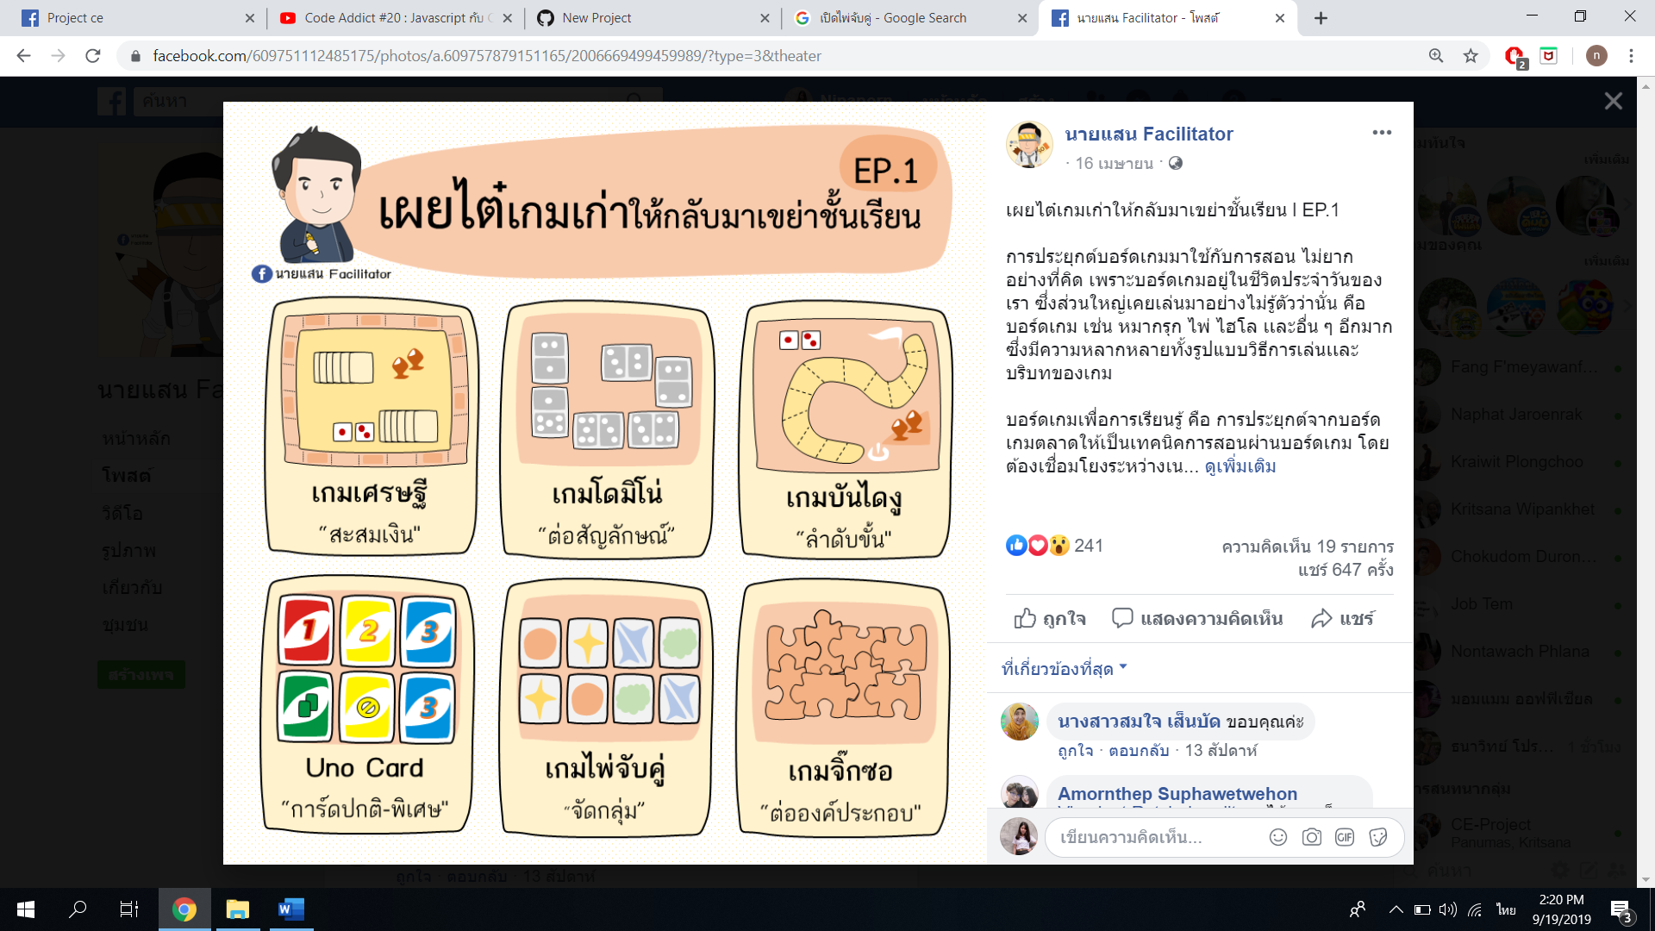

**เริ่มเกม**

**จับคู่ลุ้น Vouchers**

**ใช้10 Point**

* 1. เกมวงล้อนำโชค (เล่นฟรีวันละ 1 ครั้ง)

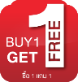

**ใช้10 Point**

**50แต้ม**

**10แต้ม**

**10แต้ม**

**10แต้ม**

**1000แต้ม**

**10แต้ม**

**100แต้ม**

**10แต้ม**

**10แต้ม**

**10แต้ม**

**หมุน**